**南昌大学实验报告**

学生姓名： 杨孟衡 学 号： 8002118240 专业班级：软件工程1809班

实验类型：☑ 验证 □ 综合 □ 设计□ 创新 实验日期： 2020.10.12 实验成绩：

**一、实验项目名称**

极简图标设计制作

**二、实验项目的**

* 了解ps选框操作。以及通过设计图标样式编辑。

**三、实验内容**

使用选框工具及描边设计绘制极简图标两枚。

**四、主要仪器设备及耗材**

PC一台、Adobe Photoshop CC 2019

**五、实验步骤**

* 打开Adobe Photoshop CC 2019软件，新建一个300*300，分辨率72的空白图层，如图所示：

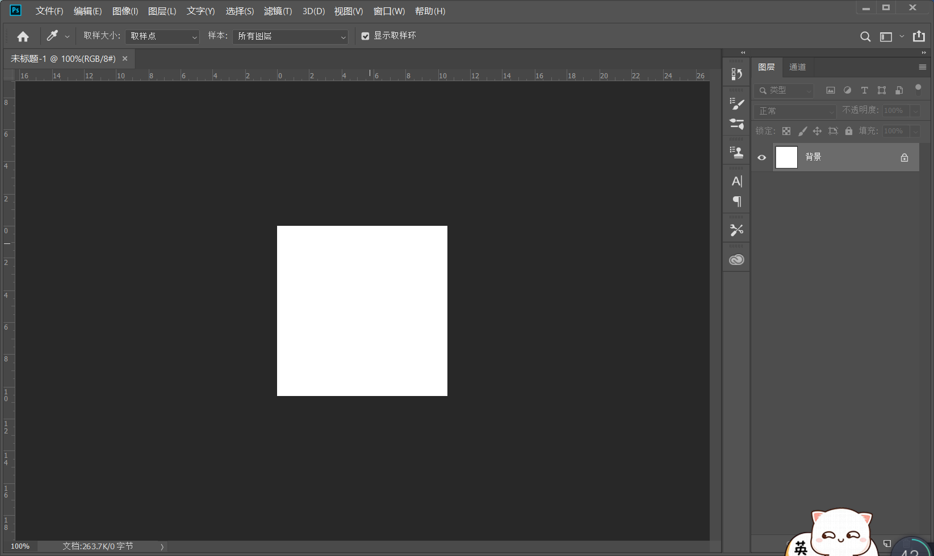

* 第一个极简图标设计一个类似钥匙孔的图标，如图所示：

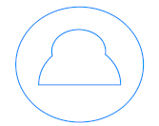

* 第二个是电话小图标，如图所示：



* 第三个是自己的名字缩写的logo图标：

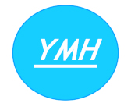

**六、实验总结：**

本次实验是本学期图形界面设计基础第1次实验，难度较低，个人感受很好，从这次实验里能感受到快乐，主要是设计极简图标的过程很艰辛，设计什么是很头疼的问题，但找到了方向就很快了。在这次实验中体会到了一个基本极简图标是如何设计的，这是一次很棒的实验！